Кадровая характеристика учителей МКОУ « Первомайская СОШ » Кизлярского района на 2022 – 2023 у.г.

|  |  |  |  |  |  |  |
| --- | --- | --- | --- | --- | --- | --- |
| Ф.И.О. (полностью) | полных лет | Занимаемая должность  (указать название преподаваемого предмета). | Образование | Совмещение (внутреннее и внешнее) | Квалификация  (категории: первая, высшая). | Стаж работы |
| Магомедов Алихан Магомедович | 47 | директор, учитель физики | высшее | Учитель химии,  астрономии | - | 21 |
| Байсунгурова Наталья Васильевна | 47 | зам директора поУВР, | высшее | уч.истории | Высшая | 27 |
| Магомедова Анжела Раджабовна | 43 | заместитель директора по ВР, | Высшее | учитель обществознания | - | 10 |
| Курбанов Курбанай Муртазалиевич | 59 | учитель математики | высшее | ВНЕШНЕЕ совместительство | - | 34 |
| Гаджибагомаева Шахризат Алиевна | 24 | учитель рус.языка и литературы | высшее | - |  | 1 |
| Магомедова Рабия Хаджиалиевна | 61 | учитель рус. языка и литературы | высшее | - | Высшая | 25 |
| Фарзалиев Фарзали Исабекович | 32 | Учитель информатики | ср.-педагог. | учитель математики | - | 7 |
| Омарова Зарема Абдулвагаповна | 35 | учитель начальных классов | ср.-педагог. | - | 1 | 14 |
| Гаджиисмаилова АшураАхмедхановна | 60 | учитель начальных классов | ср.-педагог. | - | 1 | 36 |
| Гамзатханова Эльмира Саиднуровна | 39 | учитель начальных классов | высшее | - | - | 1 |
| Магомедова Индира Нуградиновна | 49 | учитель начальных классов | Высшее | учит. ОРКСЭ |  | 29 |
| Магомедова Мадина Магомедовна | 37 | учитель английского языка | высшее | - | - | 15 |
| Ахмедханова Татьяна Шихамировна | 37 | Педагог- психолог | высшее | Учитель ИЗО, биологии, |  | 14 |
| Магомедова Курбан Патима Гаджираджабовна | 52 | учитель родн. яз. и литературы | ср.-педагог. | - | - | 33 |
| Керимова Альбина Касумовна | 30 | Учитель английского языка | высшее | - |  | 8 |
| Магомедов Али Магомедович | 50 | учитель физической культуры | высшее | обж |  | 15 |
| Гамзаева Ашура Рабадановна | 52 | учитель технологии | высшее | учитель родного русского | Высшая | 16 |
| Рабаданова Оксана Юсуповна | 29 | учитель истории | высшее | Советник директора по ВР, музыки |  | 3 |
| Устаева Курбанкиз Курбановна | 24 | учитель начальных классов | ср.-педагог. | - | - | 1 |
| Саидова Айшат Исмаиловна | 27 | учитель русского языка | высшее | учитель географии | - | 4 |
| Абдурашидова Рагимат Магомед-рагимовна | 60 | Педагог - библиотекарь | средне- профессион | Педагог - библиотекарь |  | 28 |
|  |  |  |  |  |  |  |

Директор МКОУ « Первомайская СОШ »____________________________________ Магомедов А.М

Кадровая характеристика педагогов МКОУ « Первомайская СОШ ».

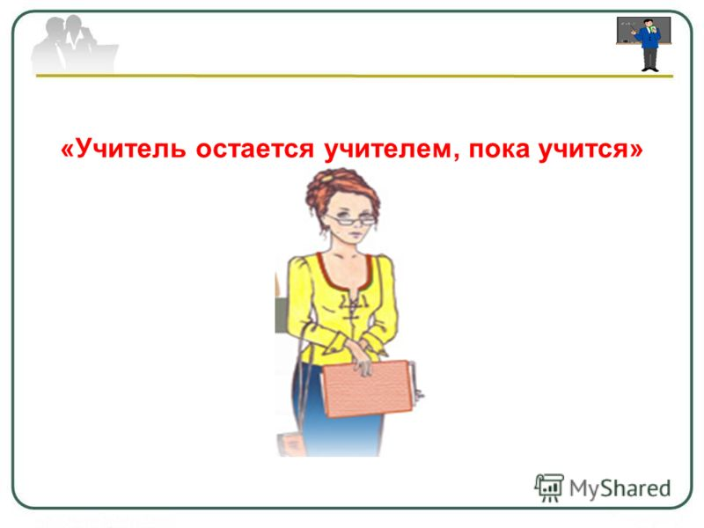

2022 –2023 у.г.